2026年北京市中小学生田径冠军赛
暨体育传统项目学校田径比赛
竞赛规程
一、主办单位：北京市体育局、北京市教育委员会
二、承办单位：北京市田径运动协会
三、支持单位：北京市体育彩票管理中心
四、竞赛时间：2026年10月24—25日
五、竞赛地点：北京十一学校顺义学校（顺义杨镇一中）
六、参加单位：
1.市级以上田径传统项目学校必须参加。
2.区级田径传统项目学校由区体育局推荐高中、初中、小学各一所学校参加，各区体育局在规定时间内统一将最终确定的学校报名表及材料提交到北京市田径协会（联系人：刘老师 邮箱：lzh@baa.org.cn）。线下报名，不进行网上填报（报名表见附件8）。
3.冠军赛以学校或区体育局所属业余体校为单位组队 参赛。
七、竞赛分组：
1.传统校比赛分别设高中男子组、高中女子组、初中男 子组、初中女子组、小学男子组、小学女子组共六个组别。
2.冠军赛设高中男子组和高中女子组。
3.跨栏、投掷项目高中分设U20组和U18组，初中组按U16标准设置，执行相应的器械标准和通级标准。
八、竞赛项目（附件1）
九、参赛办法：
（一）传统校参赛资格
1.高中组须符合2008年9月1日以后出生，有正式学籍的在校高中生。其中，年龄达到18周岁及以上的跨栏和投掷项目，按照U20投掷和跨栏的标准单独立项。
2.初中组须符合2011年9月1日以后出生，有正式学
籍的在校初中生。
3.小学组须符合2014年9月1日以后出生，有正式学籍的在校小学生。
4.凡参赛运动员须经检查确认身体健康，且已投保人身
意外伤害事故险，并在报名表上加盖医务部门公章方为有效。（各校严把运动员审查关。如在比赛期间发生意外伤害事故， 由参赛单位同保险公司进行解决）。
（二）参加办法
1.传统校比赛以学校为单位组队参赛，运动员须为本学 校具有正式学籍的在校生。
2.运动员只允许代表一个学校参赛。
3.冠军赛运动员需在区体育局完成注册，符合U系列标准。
4.冠军赛运动员须以学校或区体育局所属业余体校为 单位组队参赛。运动员报名成绩须达到本次冠军赛报名标准
（详见附件2：2026年北京市中小学生田径冠军赛报名标准）。
（三）报名人数
1.各代表队可报领队1人，教练员若干。初中、高中组各限报9人（男、女不限），小学组男子、女子各限报7人。
2.初中组、高中组不得升降组报名。
3.传统校比赛每人限报2个单项，可兼报接力，每项报名人数不限。各组别可报接力一队。凡报名超过规定的人数、项目，均以弃权论。
4.冠军赛每人限报一项。
（四）报名方式
1.报名时间：2026年9月17日10:00至9月28日17:00。
2.网上报名：www.tccscn.com或扫描下方二维码（操作流程见附件）所有学校单位登录密码：111111（可修改密码）。
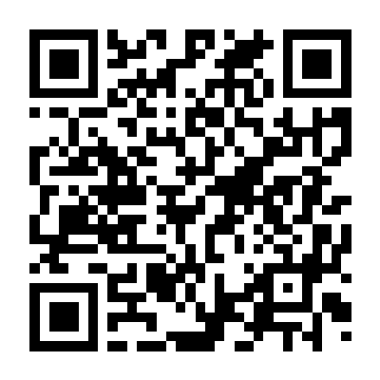

3.纸质版报名表递交时间：2026年9月28日15:00前，邮寄至：北京市丰台区顺3条金隅中威商务花园2号楼301，北京市田径运动协会。
4.邮寄纸质报名表时须提交以下材料：
（1）赛事报名表，并加盖学校公章及医务部门公章；
（2）运动员本人第二代身份证复印件、学籍卡复印件（带照片）；
（3）运动员人身意外伤害事故保险单复印件；
（4）参赛冠军赛的运动员需提供2024年-2026年期间
区级或以上级别比赛相关成绩证明材料复印件以及运动员 注册页面截图；
（5）参赛承诺书加盖参赛单位公章，一单位一份（附件4）；
（6）运动员自愿参赛声明，一名运动员一份（附件5）；
各参赛单位须检查以上提交内容、文件数量后邮寄，缺一不可，内容提交不合格的单位将被原件寄回。
十、竞赛办法
1.竞赛采用中国田径协会最新审定的《田径竞赛规则》和本次比赛竞赛规程。
2.径赛项目一枪决，田赛项目每人三次试跳（投）机会，按成绩录取名次。
3.比赛中运动员必须胸前、背后均佩戴规定的号码布。跳高、跳远、三级跳远运动员可佩戴一个号码。接力项目运动员服装必须统一，胸前均要佩戴单位标志，背后佩戴本人号码，否则不准参加比赛。
4.传统校比赛运动员号码段由大会分配给各校，由各校 自行编号制作。冠军赛运动员号码由大会统一编号制作。
5.号码布尺寸高18厘米，长27厘米长方形，材质为杜邦纸。号段区域为白底黑字，高中、初中组号码用数字表示，小学组号码用“B+数字”表示。未经同意，号码布上一律不得印刷广告。各校须按要求制作运动员号码布，制作不规范的将无法参赛。
6.跳高与跳远项目运动员佩戴一块号码布，其余项目运动员佩戴两块号码布。
号码布样式（见下页）



（号码布源文件获取方式：扫描下方二维码获取）


7.报名的运动员必须参加比赛，凡因伤病不能参赛的运动员必须在该项目检录前30分钟向检录处提交请假条，凡不认真参加比赛的运动员将取消比赛资格。
8.竞赛器材由大会统一准备。
9.运动员达到该项目等级标准，按照国家体育总局运动员技术等级标准的相关规定，可申报运动员等级称号。
十一、录取名次和计分办法：
1.传统校比赛各单项录取前八名，按9、7、6、5、4、3、2、1计分，名次并列，平均计分，无下一名次，接力项目加倍计分。
2.传统校比赛凡报名不足8人（队）含8人（队）参加的竞赛项目，按报名人（队）数减1的办法进行录取。录取名次不足8名，计分办法不变。
3.传统校比赛中学团体总分设高中男子组、高中女子组、初中男子组、初中女子组和高中组、初中组六个团体总分，均录取前六名。小学团体总分设小学男子组、小学女子组和小学组三个团体总分，均录取前八名。
4.如总分相等时，以破纪录多者列前，再相等则以第一名多者列前，以此类推。
5.破市传统校田径比赛纪录加9分（同一名运动员在同一项目中多次破纪录，只加一次分）。附件6北京市体育传统项目学校田径比赛最高纪录。
6.冠军赛不设团体总分。
7.冠军赛凡竞赛项目报名不足三人时（含三人），则该项目只记录成绩但不录取名次。
十二、运动员资格审查及申诉：
1.冒名顶替、弄虚作假者，一经查实，取消该运动员的所有成绩，情节严重者取消全队成绩。
2.对比赛结果及判罚有异议，由参赛学校领队在成绩公布后 30 分钟内以书面形式向仲裁委员会提出申诉。
十三、领队会
10月16日14：30在北京十一学校顺义学校报告厅召开。冠军赛运动员号码布，将于领队会当天发放。
十四、本规程最终解释权属大会组委会。未尽事宜，另行通知。

2026年9月8日
（联系人：刘佳新，联系电话：13260070005）

附件1
各组别项目表
项目 | 男子 |  |  | 女子
项目 | 高中组 | 初中组 | 小学组 | 高中组 | 初中组 | 小学组
100 米 | ● | ● | ● | ● | ● | ●
200 米 | ● | ● | ● | ● | ● | ●
400 米 | ● | ● | ● | ● | ● | ●
800 米 | ● | ● | ● | ● | ● | ●
1500 米 | ● | ● | ● | ● | ● | ●
3000 米 | ● | -- | -- | ● | -- | --
80米栏起跑  至第一栏12米 |  |  | 76.2CM/7.5M |  |  | 76.2CM/7.5M
100米栏  U20/U18/U16  栏间距 | -- | -- | -- | 84cm/76.2cm 8.5m | 76.2cm 8m | --
110米栏  U20/U18 /U16  栏间距 | 100cm/91.4cm 9.14m | 91.4cm 8.7m | -- | -- | -- | --
400米栏  U20/U18  栏间距 | 91.4cm  /84cm 35m | 76.2cm 35m | -- | 76.2cm 35m | 76.2cm35m | --
4×100米接力  （传统校项目） | ● | ● | ● | ● | ● | ●
跳高 | ● | ● | ● | ● | ● | ●
跳远 | ● | ● | ● | ● | ● | ●
三级跳远 | 11m | 11m | -- | 9m | 9m | --
铅球 U20/U18 | 6kg/5kg | 4kg | 3kg | 4kg/3kg | 3kg | 3kg
铁饼 U20/U18 | 1.75kg/1.5kg | 1kg | -- | 1kg | 1kg | --
标枪 U20/U18 | 800g/700g | 600g | -- | 600g/500g | 500g | --
合计 | 15 | 13 | 9 | 15 | 13 | 9

附件2
2026年北京市中小学生田径冠军赛
报名标准

项目 | 男子 |  | 女子
项目 | 二级标准 | 报名标准 | 二级标准 | 报名标准
100米 | 11.54 | 11.84 | 12.87 | 13.14
200米 | 23.51 | 24 | 26.73 | 27.4
400米 | 53.14 | 54 | 01:01.9 | 01:04.0
800米 | 02:02.1 | 02:04.0 | 02:25.2 | 02:27.0
1500米 | 04:13.9 | 04:17.0 | 04:58.0 | 05:07.0
3000米 | 09:10.0 | 09:14.0 | 10:52.4 | 11:04.0
100米栏 | -- | -- | 15.74 | 15.9
110米栏 | 15.64 | 15.8 | -- | --
400米栏 | 58:95 | 01:03.1 | 01:08.0 | 01:11.0
跳高 | 1.85米 | 1.80米 | 1.56米 | 1.53米
跳远 | 6.60米 | 6.40米 | 5.35米 | 5.10米
三级跳远 | 13.80米 | 13.50米 | 11.20米 | 10.90米
铅球(6kg/4kg) | 14.10米 | 13.80米 | 12.50米 | 12.30米
铁饼(1.75kg/lkg) | 40.00米 | 39.00米 | 39.00米 | 38.00米
标枪(800g/600g) | 51.00米 | 50.00米 | 38.69米 | 37.00米

附件3
北京市体育传统项目学校田径比赛中学号码分配表

区 | 学校 | 号码
东城区 | 北京市东直门中学 | 1—20
东城区 | 北京市第一七一中学 | 21-40
东城区 | 北京汇文中学 | 41-60
东城区 | 北京市第一六六中学 | 61-80
东城区 | 北京市第五十中学 | 81-100
东城区 | 北京市第五十五中学 | 101-120
东城区 | 北京市第五中学 | 121-140
东城区 | 北京市第六十五中学 | 141-160
东城区 | 北京市文汇中学 | 161-180
东城区 | 北京市第一零九中学 | 181-200
东城区 | 区级推荐学校 | 201-220
西城区 | 北京市第八中学 | 221-240
西城区 | 北京师范大学附属实验中学 | 241-260
西城区 | 北京师范大学附属中学 | 261-280
西城区 | 北京市第三十五中学 | 281-300
西城区 | 北京市第十五中学 | 301-320
西城区 | 北京市正泽学校 | 321-340
西城区 | 区级推荐学校 | 341-360
朝阳区 | 北京市第八十中学 | 361-380
朝阳区 | 首都师范大学附属实验学校 | 381-400
朝阳区 | 对外经济贸易大学附属中学 | 401-420
朝阳区 | 北京市陈经纶中学 | 421-440
朝阳区 | 北京工业大学附属中学 | 441-460
朝阳区 | 清华大学附属中学管庄学校 | 461-480
朝阳区 | 北京工业大学附属中学十八里店分校 | 481-500
朝阳区 | 东北师范大学附属中学朝阳学校 | 501-520
朝阳区 | 区级推荐学校 | 521-540
海淀区 | 北京市第一零一中学 | 541-560
海淀区 | 清华大学附属中学 | 561-580
区 | 学校 | 号码
海淀区 | 中国人民大学附属中学 | 581-600
海淀区 | 北京理工大学附属中学 | 601-620
海淀区 | 北京市八一学校 | 621-640
海淀区 | 北京市第二十中学 | 641-660
海淀区 | 中国农业大学附属中学 | 661-680
海淀区 | 北京市第十九中学 | 681-700
海淀区 | 北京交通大学附属中学 | 701-720
海淀区 | 北京市中关村中学 | 721-740
海淀区 | 区级推荐学校 | 741-760
昌平区 | 北京师范大学昌平附属学校 | 761-780
昌平区 | 北京市昌平区第二中学 | 781-800
昌平区 | 北京市昌平区前锋学校 | 801-820
昌平区 | 北京市昌平区第一中学 | 821-840
昌平区 | 北京市第一六一中学回龙观学校 | 841-860
昌平区 | 北京市昌平区实验学校 | 861-880
昌平区 | 区级推荐学校 | 881-900
门头沟区 | 北京市大峪中学 | 901-920
门头沟区 | 首都师范大学附属中学永定分校 | 921-940
门头沟区 | 北京市大峪中学分校 | 941-960
门头沟区 | 北京市第八中学永定实验学校 | 961-980
门头沟区 | 北京市第八中学京西校区 | 981-1000
门头沟区 | 区级推荐学校 | 1001-1020
房山区 | 北京市房山区良乡第二中学 | 1021-1040
房山区 | 北京市房山第四中学 | 1041-1060
房山区 | 北京师范大学良乡附属中学 | 1061-1080
房山区 | 首都师范大学附属房山学校 | 1081-1100
房山区 | 北京理工大学附属实验学校 | 1101-1120
房山区 | 区级推荐学校 | 1121-1140
怀柔区 | 北京市怀柔区第一中学 | 1141-1160
怀柔区 | 北京市怀柔区第二中学 | 1161-1180
怀柔区 | 北京市第101中学怀柔分校 | 1181-1200
怀柔区 | 北京市怀柔区第三中学 | 1201-1220
怀柔区 | 区级推荐学校 | 1221-1240
区 | 学校 | 号码
丰台区 | 北京市第十二中学 | 1241-1260
丰台区 | 北京市第十中学 | 1261-1280
丰台区 | 北京市赵登禹学校 | 1281-1300
丰台区 | 北京师范大学实验中学丰台学校 | 1301-1320
丰台区 | 北京教育学院附属丰台实验学校 | 1321-1340
丰台区 | 中国人民大学附属中学丰台学校 | 1341-1360
丰台区 | 区级推荐学校 | 1361-1380
通州区 | 北京市通州区潞河中学 | 1381-1400
通州区 | 北京市通州区运河中学 | 1401-1420
通州区 | 北京市通州区第六中学 | 1421-1440
通州区 | 北京市通州区第二中学 | 1441-1460
通州区 | 中国人民大学附属中学通州校区 | 1461-1480
通州区 | 北京市通州区第四中学 | 1481-1500
通州区 | 区级推荐学校 | 1501-1520
石景山区 | 北京市第九中学 | 1521-1540
石景山区 | 北方工业大学附属学校 | 1541-1560
石景山区 | 人大附中石景山学校 | 1561-1580
石景山区 | 区级推荐学校 | 1581-1600
顺义区 | 北京市顺义区第一中学 | 1601-1620
顺义区 | 北京市顺义牛栏山第一中学 | 1621-1640
顺义区 | 北京市顺义区第二中学 | 1641-1660
顺义区 | 北京市十一学校顺义学校 | 1661-1680
顺义区 | 北京市顺义区第九中学 | 1681-1700
顺义区 | 北京市顺义牛栏山第一中学实验学校 | 1701-1720
顺义区 | 北京市顺义区仁和中学 | 1721-1740
顺义区 | 区级推荐学校 | 1741-1760
密云区 | 北京市密云区第二中学 | 1761-1780
密云区 | 北京市密云区第五中学 | 1781-1800
密云区 | 北京师范大学密云实验中学 | 1801-1820
密云区 | 区级推荐学校 | 1821-1840
大兴区 | 北京市大兴区第一中学 | 1841-1860
大兴区 | 北京市大兴区第二中学 | 1861-1880
大兴区 | 北京市大兴区兴华中学 | 1881-1900
区 | 学校 | 号码
大兴区 | 北京景山学校大兴实验学校 | 1901-1920
大兴区 | 区级推荐学校 | 1921-1940
平谷区 | 北京市平谷中学 | 1941-1960
平谷区 | 北京实验学校 | 1961-1980
平谷区 | 北京市平谷区第三中学 | 1981-2000
平谷区 | 区级推荐学校 | 2001-2020
延庆区 | 北京市延庆区第五中学 | 2021-2040
延庆区 | 北京市延庆区第一中学 | 2041-2060
延庆区 | 北京市延庆区第四中学 | 2061-2080
延庆区 | 区级推荐学校 | 2081-2100
经开区 | 区级推荐学校 | 2101-2120

北京市体育传统项目学校田径比赛
职教体协号码分配表

学校 | 号码
首钢技师学院 | 2121-2140
北京金隅科技学校 | 2141-2160
北京朝阳职业学校 | 2161-2180
北京市西城职业学校 | 2181-2200
北京市实验职业学校 | 2201-2220
北京市财会学校 | 2221-2240
北京市黄庄职业高中 | 2241-2260
北京市对外贸易学校 | 2261-2280
北京市昌平职业学校 | 2280-2300
北京市园林学校 | 2301-2320
北京市房山区职业学校 | 2321-2340
北京市昌平卫生学校 | 2341-2360
北京国际职业教育学校 | 2381-2400
北京市密云区职业学校 | 2401-2420
北京市经贸高级技术学校 | 2421-2440

北京市体育传统项目学校田径比赛小学号码分配表

区 | 学校 | 号码
东城区 | 北京市东城区培新小学 | B001-B020
东城区 | 北京市东城区灯市口小学 | B021-B040
东城区 | 北京光明小学 | B041-B060
东城区 | 北京市东城区和平里第四小学 | B061-B080
东城区 | 北京市东城区景泰小学 | B081-B100
东城区 | 北京市东城区体育馆路小学 | B101-B120
东城区 | 北京第一师范学校附属小学 | B121-B140
东城区 | 北京市崇文小学 | B141-B160
东城区 | 区级推荐学校 | B161-B180
西城区 | 北京第二实验小学 | B181-B200
西城区 | 北京市宣武师范学校附属第一小学 | B201-B220
西城区 | 北京小学 | B221-B240
西城区 | 北京市宣武回民小学 | B241-B260
西城区 | 区级推荐学校 | B261-B280
通州区 | 北京市通州区漷县镇中心小学 | B281-B300
通州区 | 北京教育科学研究院通州区第一实验小学 | B301-B320
通州区 | 区级推荐学校 | B321-B340
密云区 | 北京市密云区不老屯镇中心小学 | B341-B360
密云区 | 区级推荐学校 | B361-B380
房山区 | 北京市房山区韩村河镇韩村河中心小学 | B381-B400
房山区 | 北京市房山区长阳第一小学 | B401-B420
房山区 | 区级推荐学校 | B421-B440
大兴区 | 北京市大兴区庞各庄镇第二中心小学 | B441-B460
大兴区 | 北京市大兴区安定镇中心小学 | B461-B480
大兴区 | 北京市海淀区五一小学大兴一分校 | B481-B500
大兴区 | 区级推荐学校 | B501-B520
朝阳区 | 北京市朝阳区第二实验小学 | B521-B540
朝阳区 | 区级推荐学校 | B541-B560
海淀区 | 北京市海淀区五一小学 | B561-B580
海淀区 | 北京石油学院附属小学 | B581-B600
海淀区 | 区级推荐学校 | B601-B620
区 | 学校 | 号码
丰台区 | 北京市丰台区第五小学 | B621-B640
丰台区 | 北京市丰台区第一小学 | B641-B660
丰台区 | 区级推荐学校 | B661-B680
石景山区 | 北京大学附属小学石景山学校 | B681-B700
石景山区 | 北京市石景山区古城第二小学 | B701-B720
石景山区 | 区级推荐学校 | B721-B740
顺义区 | 北京市顺义区东风小学 | B741-B760
顺义区 | 北京市顺义区木林中心小学 | B761-B780
顺义区 | 区级推荐学校 | B781-B800
昌平区 | 北京市昌平区城北中心小学 | B801-B820
昌平区 | 北京市昌平区马池口中心小学 | B821-B840
昌平区 | 区级推荐学校 | B841-B860
门头沟区 | 北京市门头沟区育园小学 | B861-B880
门头沟区 | 北京市门头沟区黑山小学 | B881-B900
门头沟区 | 北京市门头沟区大峪第二小学 | B901-B920
门头沟区 | 北京市第八中学京西附属小学 | B921-B940
门头沟区 | 区级推荐学校 | B941-B960
怀柔区 | 北京市怀柔区第一小学 | B961-B980
怀柔区 | 区级推荐学校 | B981-B1000
延庆区 | 区级推荐学校 | B1001-B1020
平谷区 | 区级推荐学校 | B1021-B1040
经开区 | 区级推荐学校 | B1041-B1060

北京市体育传统项目学校田径比赛一贯制学校预留
号码分配表
区 | 学校 | 号码
东城区 | — | B1061-1161
西城区 | — | B1162-1262
通州区 | — | B1263-1363
密云区 | — | B1364-1464
房山区 | — | B1465-1565
大兴区 | — | B1566-1666
朝阳区 | — | B1667-1767
海淀区 | — | B1768-1868
丰台区 | — | B1869-1969
石景山区 | — | B1970-2070
顺义区 | — | B2071-2171
昌平区 | — | B2172-2272
门头沟区 | — | B2273-2373
怀柔区 | — | B2374-2474
延庆区 | — | B2475-2575
平谷区 | — | B2576-2676
经开区 | — | B2677-2777

附件4
参赛承诺书
（以下简称“本单位”）自愿组队参加中国体育彩票杯2026年北京市中小学生田径冠军赛暨体育传统项目学校田径比赛（以下简称“赛事”或“比赛”）。
为严肃赛风赛纪，维护正常、有序的赛场秩序，保障比赛期间本单位参赛运动员的人身安全，营造良好、和谐的比赛环境， 保证比赛圆满成功，特签订本参赛承诺书。
一、本单位服从赛事工作安排，全面理解并同意遵守赛事组委会、主办单位及承办单位等所制定的各项规程、规则、规定、要求及采取的各项措施。
二、本单位明确了解参加赛事可能发生的一切风险，并承担本单位运动员参加赛事可能存在的风险和责任。保证本单位运动员均已通过正规医疗机构进行身体检查，脑电图、心电图、血压、脉搏指标正常，确保本单位运动员的身体和精神状况均符合参加赛事的条件，无不适宜参赛的身体疾病。如因本单位或本单位运动员存在隐瞒不报等相关问题，本单位运动员若在赛事中出现任何伤害事故，由本单位及运动员本人负责，赛事组委会无需承担任何形式的责任。且本单位承诺已为本单位运动员、教练员、领队或派出参加赛事的工作人员购置足额保险，前述相关人员的安全、意外伤害事故、财产损失等由本单位及其本人自行负责。
三、本单位将向赛事组委会、主办单位及承办单位等提供本单位运动员的身份证件，用于核实运动员本人身份及参赛资格， 本单位保证提交的运动员身份证件和文件资料真实有效，不存在弄虚作假、冒名顶替等现象。
四、保证本单位运动员在比赛过程中遵守赛风赛纪等规定， 遵守裁判、医疗人员和安保人员的要求，不辱骂裁判、对手及工作人员，不打架斗殴，如有违反，将接受赛事组委会处罚及承担因此产生的所有法律责任和后果，若赛事组委会、主办单位及承办单位等因此遭受任何损失，本单位将承担赔偿责任。
五、保证本单位运动员在比赛过程中，如因身体不适或发生突发状况，主动退出比赛。因本单位运动员本人坚持比赛所产生的全部责任及后果均由本单位及运动员本人承担。
六、保证本单位运动员在比赛期间发生受伤或突发疾病等情况时接受赛事主、承办单位在赛事期间提供的现场急救性质的医务治疗，但在医院救治期间发生的相关费用均由本单位及运动员本人自行承担。
七、保证本单位运动员在比赛期间注意食品安全问题，尽量减少在外用餐，如因在外用餐引起安全问题，由本单位或运动员承担责任，赛事组委会及其关联方不承担任何责任；本单位保证运动员在使用比赛期间的宾馆设施、设备时应当尽到必要的注意义务，且本单位同意，对于因入住宾馆等第三方的设施、设备的原因给本单位或运动员造成的损失，赛事组委会及组委会关联方不承担任何责任。
八、本单位保证未成年运动员的监护人知晓并同意该运动员参加本赛事。本单位保证运动员（如未满 18 周岁，包括其监护人）授权赛事组委会及其指定媒体无偿使用运动员的集体肖像
（三人或三人以上）、姓名、声音和其他个人资料用于比赛的组织、宣传和推广。
九、本单位确认并同意，如本单位或本单位运动员违反上述任何一项承诺，本单位及本单位运动员将承担因此产生的所有法律责任和后果，如因此导致赛事组委会及其关联方、赛事主办单位、承办单位等遭受任何损失，本单位将承担全额赔偿责任。

领队签字：
学校（盖章） ：

年 月 日

附件5
运动员自愿参赛声明

致：中国体育彩票杯2026年北京市中小学生田径冠军赛暨体育传统项目学校田径比赛主办方（以下统称“赛事主办方”），作为田径项目参赛运动员（以下称“本人”），本人（姓名： 身份证号： ）及本人法定监护人（姓名： 身份证号： ）已认真阅读、全面理解并自愿签署如下声明及承诺：
1.本人自愿参加本次赛事及一切与该赛事相关的活动（以下统称“赛事”或“比赛”），并具有参加本赛事相应的民事行为能力，且本人的法定监护人同意本人参加该赛事；
2.本人及本人法定监护人确认知晓参与本次赛事可能发生的一切风险（包括但不限于人身伤亡风险），承诺本人已经通过正规的医疗机构进行体检，并确认本人的身体和精神状况符合参赛条件。本人已为参赛做好准备，本人及本人法定监护人承诺自愿承担参赛带来的所有风险。本人及本人法定监护人确认并同意，本人参加赛事举办全过程中所发生的非因赛事导致的人身伤害、局部或永久性残疾、死亡等事件及因此产生的所有医疗费用、护理费用、营养费等损失，赛事主办方将不承担任何责任。
3.本人完全了解自身的身体状况，确认自身健康状况良好，脑电图、心电图、血压、脉搏指标正常，没有任何身体不适或患有任何不适合参加比赛的疾病。本人及本人法定监护人承诺，如隐瞒任何病情， 本人及本人法定监护人将自行承担由此所导致的全部后果。
4.本人及本人法定监护人愿意遵守本次赛事的所有要求，并购买 人身安全保险。如果本人知道自己在赛事之前或者赛事期间存在患病、受伤等可能有碍自身比赛状态的情况，或者发现、注意到任何可能影响本人的健康或安全的风险或潜在风险，包括但不限于肌肉拉伤、软组织挫伤、眩晕等任何身体不适，本人将立刻停止参赛并将相关情况告知工作人员，否则由此产生的全部责任均由本人及本人法定监护人承担。
5.本人及本人法定监护人同意，在比赛期间本人发生受伤或突发疾病等情况时接受赛事主办方在赛事期间提供的现场急救性质的医务治疗，但在接受该等医疗救治期间发生的相关费用由本人及本人法定监护人承担。
6.本人知悉并同意赛事主办方将本人在报名过程中提供的个人 信息用于本人参赛、赛事成绩查询等为促进赛事正常开展所必须情形； 本人知悉并同意赛事主办方在赛事期间通过使用人脸识别技术对本人进行身份识别。
7.本人承诺以自己的名义报名参赛，同意向赛事主办方提供有效的身份证件和资料用于核实本人的身份，本人及本人法定监护人同意承担因身份证件和资料不实所产生的全部责任。
8.赛事过程中，本人将遵守赛事纪律，遵守赛事主、承办方所制定的各项赛事规程、规则、规定、要求及采取的各项措施，不辱骂赛事工作人员、其他参赛者，不打架斗殴，如有违反，本人及本人法定监护人将接受赛事主办方等相关主管机构的处罚并承担因此产生的法律责任。
9.本人及本人法定监护人承诺了解新冠疫情风险，配合执行各项疫情防控措施，履行个人疫情防控义务。本人及本人法定监护人充分认识疫情防控工作的严肃性和重要性，同意对本人提供的各项信息的真实性承担一切法律责任。
10.本人及本人法定监护人承诺认真贯彻北京市体育局关于赛风赛纪和反兴奋剂工作指示，严格遵守国家法律、法规和北京市体育局的相关规定，自觉维护比赛秩序，不以任何方式干扰和影响裁判员的执裁工作，不食用不符合反兴奋剂管理要求的任何食品和营养品，自觉配合兴奋剂检查人员，自觉接受反兴奋剂的管理教育，确保不出现任何兴奋剂违规事件。
11.本人及本人法定监护人将积极主动维护和宣传赛事正面形象， 客观、正确对待比赛胜负，不通过媒体采访或个人社交媒体平台（包括但不限于微博、微信等）发表、散播有关赛事及疫情防控的虚假消息或不当言论，避免不实报道对赛事主、承办方等产生不良影响。
12.本人及本人法定监护人确认并同意，如本人、本人法定监护人违反上述任何一项声明或承诺，本人及本人法定监护人将承担因此产生的所有法律责任和后果，若因此给赛事主办方造成任何损失，本人法定监护人将向赛事主办方承担赔偿责任。
13.比赛期间，出现任何人身意外受伤和其他安全问题及参加此活动而引发的一切包括财产损失、遗失等带来的后果及责任由参赛队自行负责，主办及承办单位不承担连带的法律责任。四、六、八年级参赛运动员应避免受伤，若因此影响中考体育考试，主办及承办单位不承担法律责任。

运动员签字： 法定监护人签字：
法定监护人联系方式：

年 月 日

附件6
北京市体育传统项目学校田径比赛
最高纪录高中男子组
2025 年 10月
项 目 | 成 绩 | 姓 名 | 单 位 | 比赛地点 | 日 期
100米 | 10.69 | 姚 鑫 | 八十中 | 大兴体育场 | 2006.10
200米 | 21.56 | 张梓宣 | 牛栏山一中 | 十一顺义学校 | 2025.10
400米 | 48.31 | 陈羽皓 | 清华附中 | 十一顺义学校 | 2024.10
800米 | 1:53.60 | 王冠龙 | 昌平二中 | 大兴体育场 | 2006.10
1500米 | 3:54.36 | 周 涛 | 潞河中学 | 大兴体育场 | 2007.10
3000米 | 8:25.94 | 禹 涛 | 潞河中学 | 大兴体育场 | 2007.10
110米栏/U20 | 14.08 | 钟庭浩文 | 汇文中学 | 十一顺义学校 | 2025.10
110米栏/U18 | 13.71 | 李韦东 | 十二中 | 十一顺义学校 | 2025.10
400米栏/U20 | 54.21 | 孙岩 | 人大附通州 | 十一顺义学校 | 2024.10
400米栏/U18 | 52.41 | 陈羽皓 | 清华附中 | 十一顺义学校 | 2024.10
4×100米接力 | 42.18 | / | 牛栏山一中 | 林业大学体育场 | 2023.10
跳 高 | 2.20米 | 张 鹏 | 潞河中学 | 先农坛体育场 | 1994.10
跳 远 | 7.51米 | 王嘉悦 | 陈经纶中学 | 丰台体育场 | 2005.10
三级跳远 | 15.60米 | 马 乐 | 清华附中 | 大兴体育场 | 2006.10
铅球（6公斤） | 20.71米 | 葛庭硕 | 清华附中 | 林业大学体育场 | 2023.10
铅球（5公斤） | 19.49米 | 吴松岭 | 大兴二中 | 十一顺义学校 | 2025.10
铁饼（1.75公斤） | 52.54米 | 葛庭硕 | 清华附中 | 林业大学体育场 | 2023.10
铁饼（1.50公斤） | 55.81米 | 赵麒 | 北京二十中 | 林业大学体育场 | 2023.10
标枪（800克） | 64.13米 | 刘哲凯 | 十二中 | 林业大学体育场 | 2023.10
标枪（700克） | 63.46米 | 王硕 | 北京二十中 | 林业大学体育场 | 2023.10

（径赛成绩均为电计时）

北京市体育传统项目学校田径比赛
最高纪录高中女子组
2025 年 10 月
项 目 | 成 绩 | 姓 名 | 单 位 | 比赛地点 | 日 期
100米 | 12.02 | 章睿晗 | 八中 | 大兴体育场 | 2006.10
200米 | 25.01 | 宋睿喆 | 牛山一中 | 十一顺义学校 | 2024.10
400米 | 56.75 | 章睿晗 | 八中 | 丰台体育场 | 2005.10
800米 | 2:08.38 | 王佳慧 | 杨镇一中 | 大兴体育场 | 2012.10
1500米 | 4:20.84 | 姜庆楠 | 运河中学 | 丰台体育场 | 2008.10
3000米 | 9:24.12 | 付傲雪 | 潞河中学 | 大兴体育场 | 2009.10
100米栏(U20) | 14.32 | 马姝琪 | 北京二十中 | 十一顺义学校 | 2024.10
100米栏(U18) | 14.70 | 吴蕎杉 | 清华附中 | 十一顺义学校 | 2024.10
400米栏 | 1:03.01 | 王雅伦 | 北京五中 | 牛栏山一中 | 2021.10
4×100米接力 | 48.36 | / | 清华附中 | 大兴体育场 | 2007.10
跳 高 | 1.78米 | 邢晶晶 | 中关村中学 | 林业大学体育场 | 2023.10
跳 远 | 6.13米 | 陈 皎 | 潞河中学 | 丰台体育场 | 2008.10
三级跳远 | 12.87米 | 张雨晴 | 清华附中 | 大兴体育场 | 2009.10
铅球（4 公斤） | 16.06米 | 李心会 | 清华附中 | 大兴体育场 | 2017.11
铅球（3 公斤） | 15.82米 | 许可依 | 牛栏山一中 | 林业大学体育场 | 2023.10
铁饼（1 公斤） | 56.17米 | 金媛媛 | 顺义一中 | 大兴体育场 | 2006.10
标枪（600 克） | 48.91米 | 王梓晴 | 北京五中 | 十一顺义学校 | 2024.10
标枪（500 克） | 43.80米 | 王熙雯 | 二十中 | 十一顺义学校 | 2025.10

（径赛成绩均为电计时）

北京市体育传统项目学校田径比赛
最高纪录初中男子组
2025 年 10 月
项 目 | 成 绩 | 姓 名 | 单 位 | 比赛地点 | 日 期
100米 | 11.17 | 余许昀 | 清华附中 | 十一顺义学校 | 2024.10
200米 | 22.79 | 郭云鹏 | 昌平二中 | 十一顺义学校 | 2025.10
400米 | 50.45 | 程子超 | 牛栏山实验 | 大兴体育场 | 2013.10
800米 | 1:59.15 | 吴尧 | 171 中 | 大兴体育场 | 2018.10
1500米 | 4:09.16 | 孙泽文 | 景山大兴实验 | 十一顺义学校 | 2025.10
110米栏 | 14.49 | 连凤林 | 大兴一中 | 丰台体育场 | 2008.10
400米栏 | 57.46 | 郑屹城 | 仁和中学 | 十一顺义学校 | 2025.10
4×100米接力 | 45.72 | / | 三十五中 | 十一顺义学校 | 2025.10
跳 高 | 1.97米 | 王冠彭 | 一〇一中 | 大兴体育场 | 2009.10
跳 远 | 6.71米 | 韩 智 | 实验中学 | 先农坛体育场 | 1993.10
三级跳远 | 14.36米 | 张 旭 | 牛栏山一中 | 大兴体育场 | 2012.10
铅球（4公斤） | 19.34米 | 孙乃轩 | 一〇一中 | 林业大学体育场 | 2023.10
铁饼（1公斤） | 67.27米 | 刘 佳 | 农大附中 | 大兴体育场 | 2009.10
标枪（600 克） | 67.40米 | 蔺 永 | 密云五中 | 先农坛体育场 | 1996.10

（径赛均为电计时成绩）

北京市体育传统项目学校田径比赛
最高纪录初中女子组
2025年 10 月
项 目 | 成 绩 | 姓 名 | 单 位 | 比赛地点 | 日 期
100米 | 12.31 | 闵 萌 | 一〇一中 | 大兴体育场 | 2013.10
200米 | 25.44 | 徐梦桥 | 八十中 | 大兴体育场 | 2011.10
400米 | 57.63 | 朱诗洁 | 清华附中 | 十一顺义学校 | 2025.10
800米 | 2:13.38 | 关亚欣 | 大兴一中 | 大兴体育场 | 2011.10
1500米 | 4:25.09 | 关亚欣 | 大兴一中 | 大兴体育场 | 2010.10
100米栏 | 14.68 | 吴诗晨 | 八十中 | 丰台体育场 | 2008.10
400米栏 | 1:08.32 | 谢宛君 | 仁和中学 | 十一顺义学校 | 2025.10
4×100米接力 | 49.56 | / | 八十中 | 丰台体育场 | 2008.10
跳 高 | 1.72米 | 刘紫萱 | 九中 | 大兴体育场 | 2013.10
跳 远 | 5.73米 | 吴诗辰 | 八十中 | 丰台体育场 | 2008.10
三级跳远 | 12.08米 | 张 然 | 八中 | 先农坛体育场 | 1997.09
铅球（3公斤） | 15.02米 | 王园 | 清华附中 | 牛栏山一中 | 2023.10
铁饼（1公斤） | 41.99米 | 刘添悦 | 一六六中 | 大兴体育场 | 2007.10
标枪（600 克） | 47.76米 | 方丽伟 | 清华附中 | 大兴体育场 | 2010.10

（径赛均为电计时成绩）

北京市体育传统项目学校田径比赛
最高纪录小学男子组
2025 年 10 月
项 目 | 成 绩 | 姓 名 | 单 位 | 比赛地点 | 日 期
100 米 | 12.92 | 张嘉龙 | 杨镇中心 | 大兴体育场 | 2010.10
200 米 | 25.33 | 赵府瑞 | 中关村一小 | 大兴体育场 | 2007.10
400 米 | 58.22 | 刘润阶 | 杨镇中心 | 大兴体育场 | 2010.10
800 米 | 2:16.08 | 黎宇霆 | 回民小学 | 十一顺义学校 | 2025.10
1500 米 | 4:43.51 | 福于颜祈 | 安定中心小学 | 林业大学体育场 | 2023.10
4×100米接力 | 51.35 | / | 丰台八小 | 丰台体育场 | 2005.10
跳 高 | 1.65 米 | 张宇辰 | 朝阳二实验 | 首体田径场 | 2016.10
跳 远 | 5.76 米 | 赵君晨 | 朝阳二实验 | 首体田径场 | 2016.10
铅球（3 公斤） | 15.39 米 | 孙乃轩 | 中关村一小 | 海淀五一小学 | 2019.11

（径赛均为电计时成绩）

北京市体育传统项目学校田径比赛
最高纪录小学女子组
2025 年 10 月
项 目 | 成 绩 | 姓 名 | 单 位 | 比赛地点 | 日 期
100米 | 13.40 | 孙宇辰 | 中关村一小 | 大兴体育场 | 2007.10
200米 | 27.81 | 曾淳禾 | 崇文小学 | 林业大学体育场 | 2023.10
400米 | 1:03.17 | 曾淳禾 | 崇文小学 | 林业大学体育场 | 2023.10
800米 | 2:25.17 | 蔡莹玉 | 庞各庄二小学 | 大兴体育场 | 2018.10
1500米 | 4:58.30 | 张一凡 | 庞各庄二小 | 十一顺义学校 | 2024.10
4×100米接力 | 51.05 | / | 东风小学 | 林业大学体育场 | 2023.10
跳 高 | 1.47米 | 孙心怡 | 北京小学 | 丰台体育场 | 2005.10
跳 远 | 4.84米 | 刘添萌 | 灯市口小学 | 丰台体育场 | 2008.10
铅球（3 公斤） | 12.83米 | 魏麟璎 | 中关村一小 | 丰台体育场 | 2008.10

（径赛均为电计时成绩）

附件7
泰松田径运动会管理系统V21网上报名操作说明
一、网址：www.tccscn.com
二、基本设置
（一）点“主题设置”
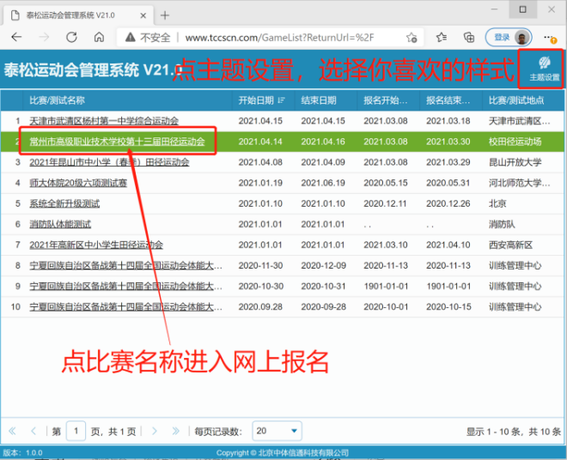
（二）在弹出的主题仓库中点击你喜欢的样式：
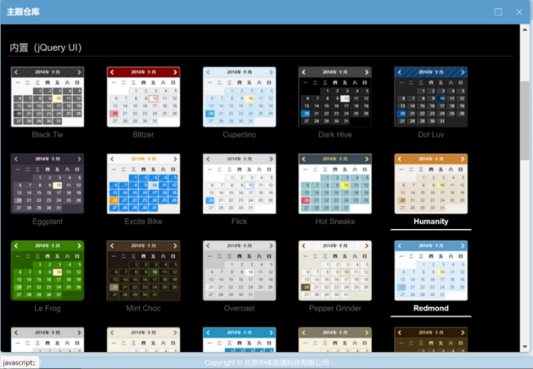
（三）进入网上报名 点击比赛名称进入网上报名：
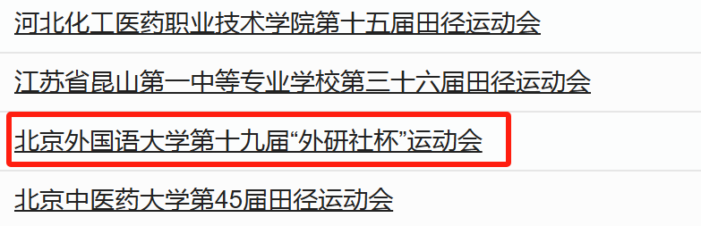
（四）用户登录：
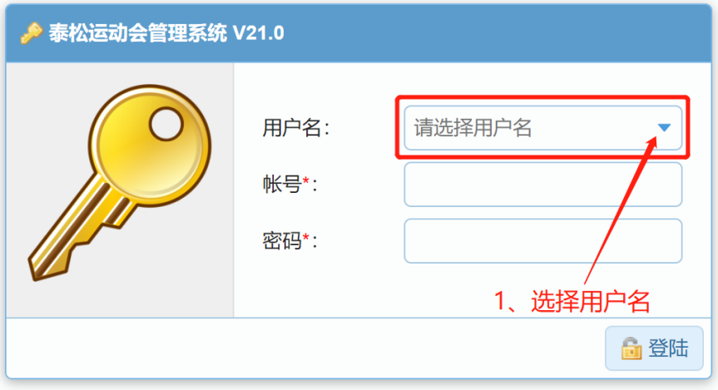
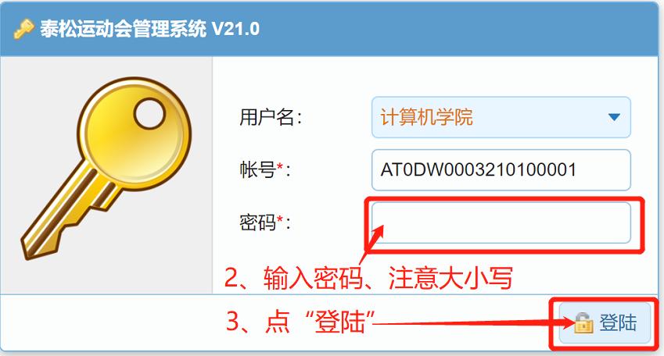

（五）页面简介：
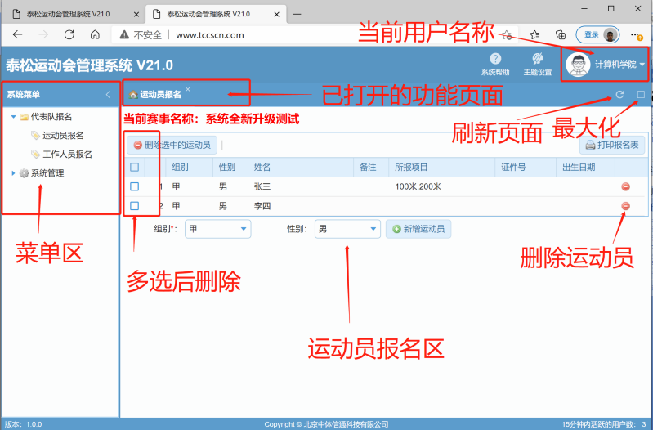

（六）修改密码：系统管理菜单中点修改密码，将初始密码修改为自己容易记的密码。
（七）运动员报名：
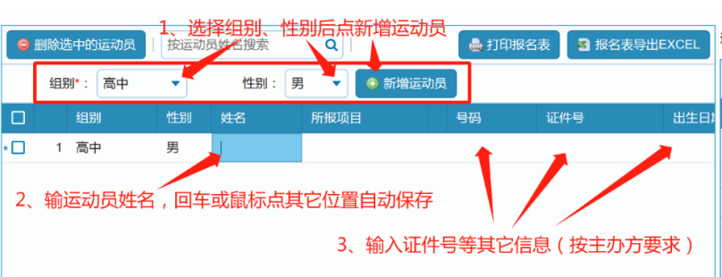
点击姓名、备注、证件号、出生日期所在单元格进行输入、修改，输入完成后回车或鼠标点击别处自动保存。

（八）填报或删除项目：
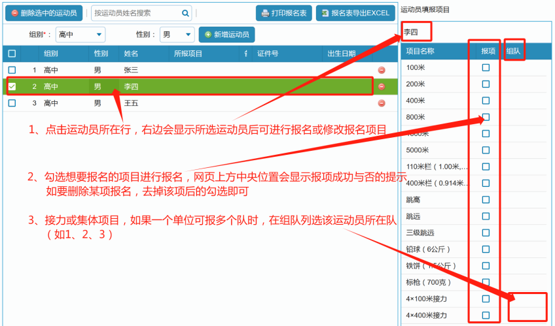

（九）工作人员报名：工作人员报名操作和运动员报名类似。职务、性别、兼任（职务）在相应单元格中可以修改。
（十）打印报名表：在运动员报名和工作人员报名页面右上角都有打印报名表，两处功能一样，点击后下载PDF报名表。

附件8
中国体育彩票杯2026北京市体育传统项目学校田径比赛报名表
报名单位： |  |  | （报名单位盖章） |  |  |  |  |  | 医务部门盖章：
领队： |  |  | 电话： |  |  |  | 教练：
序号 | 比赛号 | 姓名 | 性别 | 身份证号码 | 出生年月日 | 学籍号 | 组别 | 项目1 | 项目2 | 接力 | 备注
1
2
3
4
5
6
7
 |  |  |  |  |  | 填表人： 联系电话：

